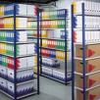 | 

Sommaire

L’ARCHIVAGE 2
Les 3 raisons d’archiver 2
Préparer un versement d’archives 3
1- Tri 3
2- L’organisation des boites 3
3- L’archivage et le micro ordinateur 4
Classer une information dématérialisée 4
La GED (Gestion électronique des documents) 5
Durée de conservation des documents 7

L’ARCHIVAGE

L’archivage est la dernière étape de la chaîne du classement. C’est une fonction importante à qui on n’accorde pas toujours l’attention qu’elle mérite. Certaines entreprises pourtant ont compris l’importance d’un archivage bien fait.

Les 3 raisons d’archiver

Pourquoi choisit-on d’archiver ? En effet, le m² de bureau coûte cher dans les villes. Les entreprises pourraient faire le choix de gagner de la place en se débarrassant des papiers qu’elles n’utilisent plus. Pourtant, elles décident de conserver un certain nombre de ces papiers, parce que trois bonnes raisons les y poussent.

La première raison : la plus connue, est que la loi les y oblige. En effet, l’entreprise est tenue de conserver des documents tels que livres de paie, factures, livres comptables, etc… Ils lui permettront, si nécessaire, de prouver sa bonne foi en cas de litige.

Les durées de conservation des documents d’entreprise figurent dans les différents codes : code du travail et de la sécurité sociale, code fiscal, code du commerce. Il suffit de chercher. Les choses se compliquent encore si l’on sait qu’un même document peut figurer dans plusieurs codes avec des durées de conservation différentes. Le bon sens commande alors de retenir la durée la plus longue en espérant que le dit document ne figure pas avec une autre durée de conservation dans un troisième code.

Le plus simple est encore de consulter son service des archives, s’il en existe un, ou alors le service juridique.

Un certain nombre d’entreprises ont mis en place un tableau des éliminables ou une bible de classement. Ce tableau reprend l’ensemble des types de documents produits ou reçus par l’entreprise et indique pour chacun sa durée de conservation./

La deuxième raison, moins facile à mettre en œuvre, consiste à se dire qu’il faut conserver ce que l’on pourra réutiliser. Cette réflexion est difficile, car, au nom de quoi peut-on dire que tel document servira et que tel autre ne resservira jamais ? Une règle simple peut vous guider dans le cas des notes de services ; archiver les documents dont votre service est l’émetteur et détruire les autres. En effet, si au bout de quelques années, on recherche une note, c’est auprès de l’émetteur qu’on devra la trouver.

Troisième raison : on conserve certains documents pour leur valeur historique. Actuellement, beaucoup de sociétés recherchent une « culture d’entreprise », un « esprit maison ». Comment mieux de doter de cette culture qui mobilise les collaborateurs et intéresse « prospects » et clients, qu’en donnant à l’entreprise des racines dans le passé ?

Disposer d’éléments qui permettent d’organiser une exposition, d’éditer une plaquette, voire de permettre à des chercheurs de se livrer à des études, est flatteur.

Michelin a distribué, il y a quelques années, des reproductions de son tout premier guide datant de 1889, prouvant ainsi l’ancienneté de son expérience de la critique gastronomique. Aurait-on pu mener à bien cette opération publicitaire si quelqu’un n’avait pas conservé au moins un exemplaire de ce premier guide ?

Préparer un versement d’archives

Archiver, oui, mais dans quelles conditions ? Dans de trop nombreux cas, les secrétaires/assistantes archivent les documents sans avoir la certitude de les retrouver le jour où ils seront utiles.

Rien ne sert d’archiver si on n’est pas certain de retrouver rapidement, et dans un état correct, le document recherché.

Il faudra donc le décrire pour l’identifier et lui assurer des conditions de conservation qui lui permettront de traverser les années.

Si vous travaillez dans une entreprise où des procédures, voir une charte d’archivage, sont en place, vous n’avez pas de difficultés. Dans le cas contraire, quelques conseils vous seront utiles.

1- Tri
Voici quelques conseils de tri :

- jetez les doublons et les brouillons
- regroupez les documents dans des chemises en papier ; n’archivez pas les classeurs si vous en utilisez (ils prennent de la place et peuvent resservir)
- éliminez les trombones (ils sont, de toute façon, source d’erreurs, même dans le classement vivant), les pochettes en plastique et, en un mot, tout ce qui pourrait abîmer le papier ou altérer l’encre
- rassemblez les chemises dans des boîtes d’archivage.

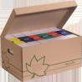 | 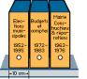

2- L’organisation des boites

L’ordre de classement qui optimise le mieux l’espace est, on l’a vu dans le chapitre « classement », l’ordre numérique. C’est celui qu’il faut adopter pour un archivage.

Si vous archivez vous-même, rangez les boîtes, les une à côté des autres, dans l’ordre dans lequel elles se présentent. Sur la tranche de chaque boîte ne figurera qu’un numéro purement chronologique. Inutile d’essayer de faire tenir la description du contenu de la boîte sur la tranche. Rien n’est plus pénible que de devoir parcourir des dizaines de boîtes dans l’espoir de retrouver un dossier.

Il est bien plus logique de faire figurer ces informations sur un cahier (à l’ancienne) ou mieux sur un petit fichier informatique.
3. - L’archivage et le micro ordinateur

Sur un logiciel de gestion de fichier ou un tableur, créez un fichier dont le principe sera un enregistrement par dossier archivé. N’oubliez pas que ce plan d’archivage doit être dans la continuité du plan de classement pour être vraiment pratique : reprenez donc le nom du dossier et son numéro, tels qu’ils figurent dans le plan de classement.
Par exemple :

- Nom du dossier  - Numéro (dans le classement)  - Date d’archivage  - Date de destruction  - Date du document le plus ancien  - Date du document le plus récent  - Numéro de la boîte d’archivage | Embauche  2-1-2  2001  2021  1/2/1996  3/7/2004  1545
Il existe des logiciels spécifiques (ARCHILISTE – HYPARCHIV – ARCHIMEDE etc..)

Classer une information dématérialisée

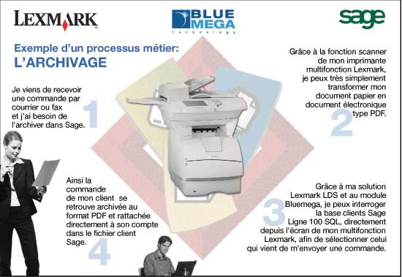 | 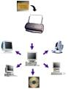

La GED (Gestion électronique des documents)

On nous a beaucoup parlé dans les années quatre vingt de « bureau sans papier ». L’expérience quotidienne nous prouve pourtant que l’introduction de la bureautique a eu l’effet exactement inverse. En effet, nous consommons actuellement en une année autant de papier qu’autrefois en plusieurs décennies.
Tout le monde veut être au courant de tout, d’où la multiplication des photocopies dont l’utilité reste parfois à démontrer.
L’utilisation de la GED entraînerait une diminution du volume de papier.

Voici son principe : lorsque vous recevez des documents (courriers, fax, etc..) au lieu de les classer dans l’armoire, vous les classez sur micro-ordinateur en les saisissant à l’aide du scanner (qui fonctionne un peu comme une photocopieuse), puis en les identifiant à l’aide de mots clés. On peut alors rappeler n’importe quel document ou dossier à l’écran.

Les documents sont stockés par le système sur un disque à laser : le DON (Disque Optique Numérique). La capacité du DON est incomparable, puisqu’une disquette grande comme un compact-disc peut contenir une armoire de classement.

La GED se répand de plus en plus….En effet, la législation française donnait au seul document original une valeur probante responsable de la diffusion encore faible de ce système. Mais deux évolutions récentes pourraient inverser ce phénomène :

- d’une part, une norme internationale homologuée en 1999 définit des systèmes de GED si protégés que les documents qui y seront stockés seront réputés conformes à l’original.
- D’autre part, une loi française promulguée en 2000 reconnaît la valeur légale de la signature électronique.

Numérisation de Documents papier


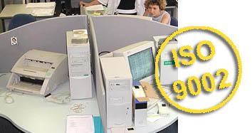
- Documents papier Noir & Blanc et Couleur
- Format : de la simple Carte de visite au format hors normes ( AO +)

- Qualité : Documents en bon état (classeur, documents techniques, plans, documents reliés) ou documents détériorés (plans d'archives, manuels anciens...) avec possibilité de retouche & restauration.

Numérisation de Microfilms

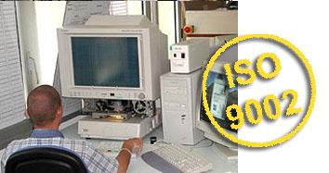

- Numérisation des supports microfilms destinés au documentaire (A4, A3) : Bobines 16 mm, Microfiches, Jaquettes...
- Numérisation des supports microfilms destinés au grand format (Plan, A0, A1...) : Carte à Fenêtre, Bobines 35mm...

Solutions de numérisation hybride

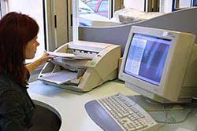

Création à partir d'un document papier d'un double support :
- un support numérique (destiné à l'accès et à la recherche instantanée de l'information).

- Un support microfilm (destiné à la pérennisation et à l'archivage à long terme de l'information)

Durée de conservation des documents

Les obligations légales en matière de gestion fiscale, comptable ou sociale imposent aux entreprises de conserver sur de longues périodes certains documents.

SAVOIR JETER AU BON MOMENT !

Jeter oui, mais sans avoir à le regretter… Alors ne jetez pas ce pense-bête qui vous aidera à mettre à jour régulièrement vos classements.

Il faut garder :

5 ans :
- le registre unique du personnel,
- le livre de paie,
- les pièces comptables relatives aux traitements et salaires (cartes de pointage, commissions),
- les reçus pour solde de tout compte,
- les doubles des certificats de travail,
- les doubles des bordereaux de paiement des cotisations sociales.

10 ans :
- les bulletins de salaire,
- les documents commerciaux (correspondance commerciale, documents d’achat et de vente,…),
- les documents comptables (investissements, contrats divers, fiscalité, documents bancaires, grands livres, bilans et comptes de résultat,…).

30 ans :
- tous les documents sociaux (statuts et actes de la société…),
- les fiches individuelles de répartition de la participation et de l’intéressement.

Illimité :
- les dossiers d’accidents du travail ou de maladie professionnelle donnant lieu à réparation.

Pour une information plus détaillée sur les durées de conservation des documents, consulter :
- www.archives.bz/conservation.htm
- www.inforeg.ccip.fr/Delais-de-conservation-des-documents-commerciaux-fiche-61-6166.html
- http://www.entreprises.cci-paris-idf.fr/web/reglementation/developpement-entreprise/droit-affaires/delais-de-conservation-des-documents-commerciaux

